Проверочная работа
по предмету «ОКРУЖАЮЩИЙ МИР»
4 КЛАСС

Дата: __________
Вариант №: ___

Выполнена: ФИО_________________________________
Инструкция по выполнению работы
На выполнение работы по предмету «Окружающий мир» даётся 45 минут. Работа состоит из двух частей и включает в себя 10 заданий.
Ответы на задания запиши в поле ответа в тексте работы.
При выполнении работы не разрешается пользоваться учебником, рабочими тетрадями и другим справочным материалом.
Советуем выполнять задания в том порядке, в котором они даны. Для экономии времени пропускай задание, которое не удаётся выполнить сразу, и переходи к следующему. Постарайся выполнить как можно больше заданий.

Желаем успеха!

___________________________________________________________________________
Заполняется учителем, экспертом или техническим специалистом
Обратите внимание: в случае, если какие-либо задания не могли быть выполнены целым классом по причинам, связанным с отсутствием соответствующей темы в реализуемой школой образовательной программе, в форме сбора результатов ВПР всем обучающимся класса за данное задание вместо балла выставляется значение «Тема не пройдена». В соответствующие ячейки таблицы заполняется н/п.
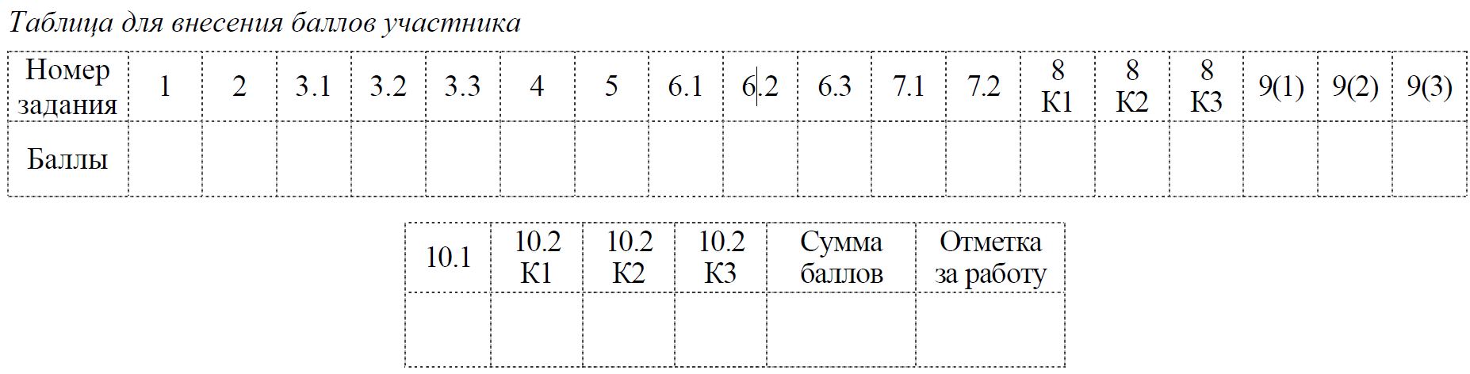

Часть 1

1

Рассмотри рисунок, на котором изображён спортивный магазин. Кегли могут быть изготовлены из пластмассы. Они отмечены на рисунке стрелкой с соответствующей надписью. Покажи на рисунке стрелкой любой предмет (любую деталь) из ткани и любой предмет (любую деталь) из дерева. Подпиши название соответствующего материала рядом с каждой стрелкой.
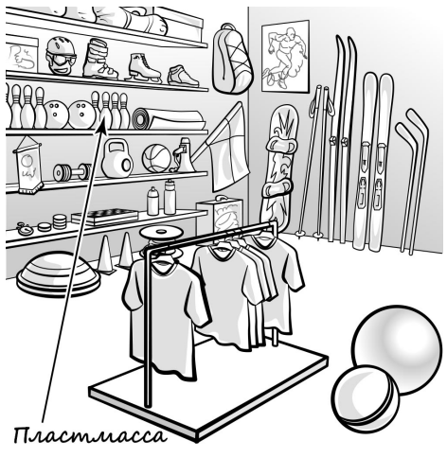

2

На интернет-сайтах погоды можно встретить подобные таблицы. Изучи прогноз погоды на трое суток по приведённой ниже таблице.
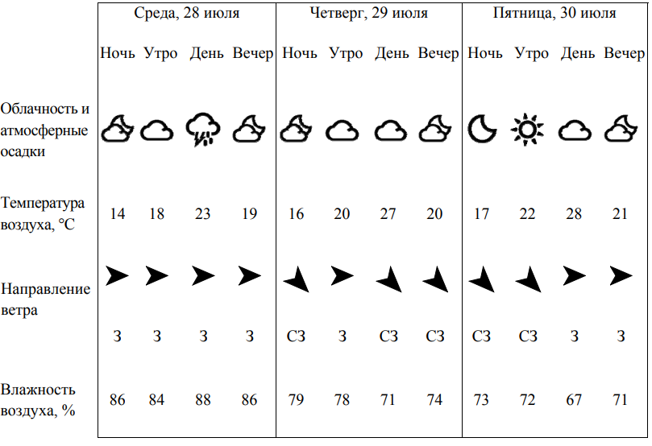
Выбери верные утверждения об ожидаемой погоде на эти трое суток и запиши в строку ответа их номера.
1) В среду ожидается дождь с грозой.
2) В четверг температура воздуха не поднимется выше 20 °C.
3) В среду в течение суток будет дуть западный ветер.
4) Влажность воздуха с вечера среды до утра четверга не изменится.
Ответ: __________________

3

Рассмотри карту мира. На ней буквами А и Б отмечены два материка.
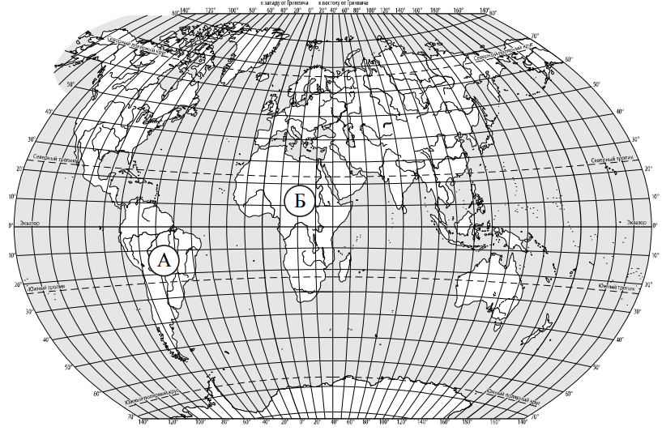
3.1. Запиши название каждого материка в отведённое для этого поле.
Название материка A: ______________
Название материка Б : ______________
3.2. На следующей странице представлены фотографии муравьеда, зебры, колибри и носорога. Запиши название каждого из этих животных рядом с номером фотографии, на которой оно изображено.
1) _____________________________ 2) ________________________________
3) _____________________________ 4) ________________________________

3.3. Какие из этих животных обитают в естественной среде (не в зоопарке) на материке А, а какие – на материке Б? Запиши в таблицу номера фотографий с изображением этих животных.
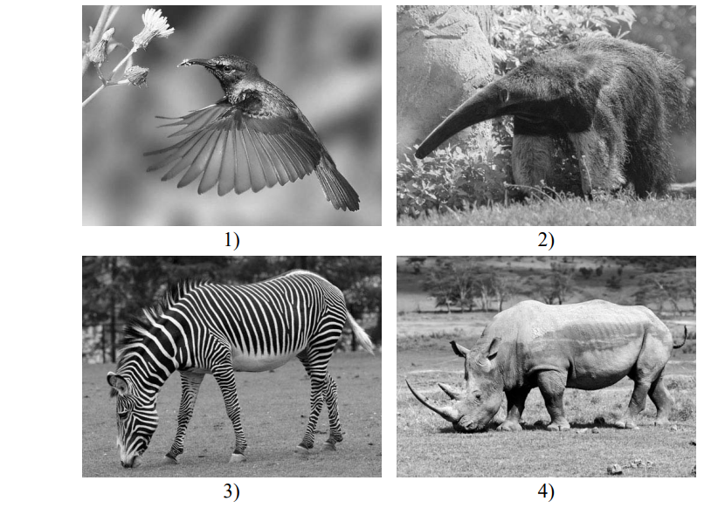
Ответ:
Материк | А | Б
Животные

4

Рассмотри изображение человека. Покажи стрелками и подпиши бедро, лопатку и переносицу человека так, как показано на примере.
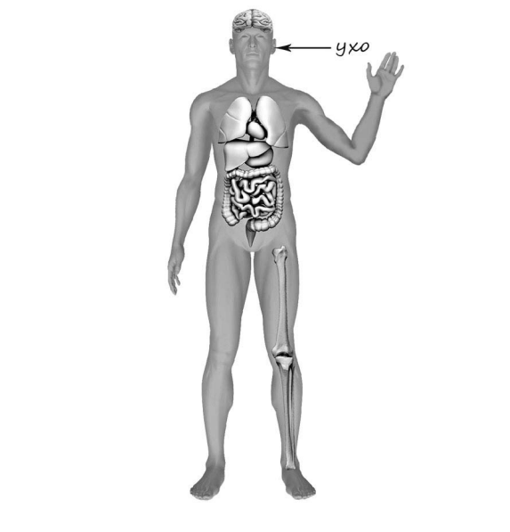

5

Если правильно подобрать к началу каждой фразы из первого столбца продолжение фразы из второго столбца, то получится правило, помогающее человеку сохранить здоровье и жизнь. Составь два правила из приведённых частей фраз: для этого к каждой позиции первого столбца подбери соответствующую позицию из второго столбца.

Начало фразы
А) Чтобы сохранять чистоту природы,
Б) Чтобы избежать травм при падении сосулек с крыши во время оттепели,
Продолжение фразы
1) не бросай мусор в водоёмы и реки.
2) не ходи в лес без сопровождения взрослых.
3) не ходи близко к стенам домов.
Запиши в таблицу выбранные цифры под соответствующими буквами.
Ответ:
Начало фразы | А | Б
Продолжение фразы

6

Антон решил провести наблюдения за качанием маятника. Для этого он изготовил два маятника – взял две прочные нитки одинаковой длины, закрепил их на перекладине и подвесил к каждой нитке по шарику одинакового размера: к одной нитке лёгкий шарик из пенопласта, к другой – тяжёлый из пластилина. Затем оба шарика на нитках он отклонил на одинаковое расстояние и одновременно отпустил. Шарики начали качаться на нитках, отклоняясь то в одну, то в другую сторону. Вскоре шарик из пенопласта остановился, а шарик из пластилина ещё некоторое время продолжал качаться на нитке.
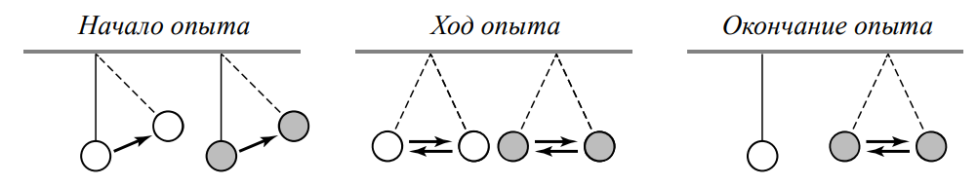
6.1. Сравни условия качания шариков на нитках в описанном опыте. Подчеркни в каждой строке одно из выделенных слов.
Длина ниток: одинаковая / различная
Вес шариков:одинаковый / различный
Размер шариков:одинаковый / различный

6.2. По результатам опыта сделай вывод о том, как вес шарика влияет на длительность его качания на нитке.
Ответ:____________________________________________________________________
__________________________________________________________________________

6.3. Если бы Антон захотел выяснить, влияет ли длина нитки на длительность качания шариков, с помощью какого опыта он мог бы это сделать? Опиши этот опыт.
Ответ: ____________________________________________________________________
__________________________________________________________________________
__________________________________________________________________________
__________________________________________________________________________
__________________________________________________________________________
__________________________________________________________________________

Часть 2
При выполнении заданий 7–10 последовательно отвечай на каждый из представленных вопросов. Ответы записывай чётко и разборчиво, соблюдая нормы речи.

7

Рассмотри знаки, изображённые на рисунках, и ответь на вопросы.
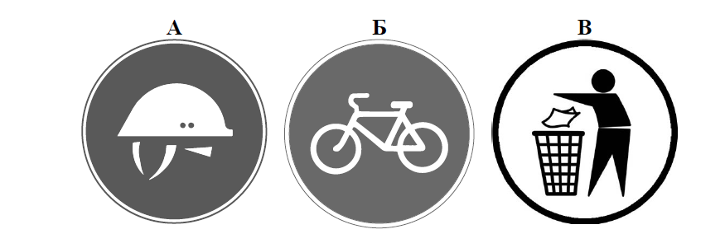
7.1. Какой из этих знаков можно встретить на стройке?
Ответ: ___
Какое правило отражает этот знак?
Ответ: ____________________________________________________________________
__________________________________________________________________________
7.2. Какие правила отражают два других знака? Запиши ответы в таблицу
ЗНАК | ПРАВИЛО

8

На фотографиях изображены люди разных профессий за работой. Выбери ОДНУ из фотографий и запиши букву, под которой она приведена. Представитель какой профессии изображён на выбранной фотографии? Какую работу выполняют люди этой профессии? Чем работа людей этой профессии полезна обществу?
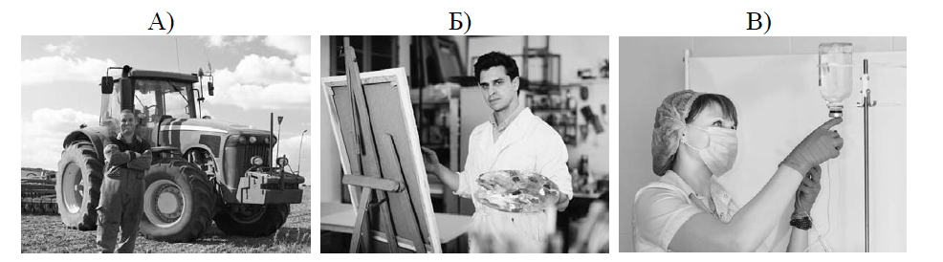
Выбранная фотография:___
Ответ:_____________________________________________________________________
__________________________________________________________________________
__________________________________________________________________________
__________________________________________________________________________
__________________________________________________________________________

9

23 февраля в России отмечается День защитника Отечества. Это государственный праздник, который отмечают все граждане России, и прежде всего военные, чья работа – это защита нашей Родины.
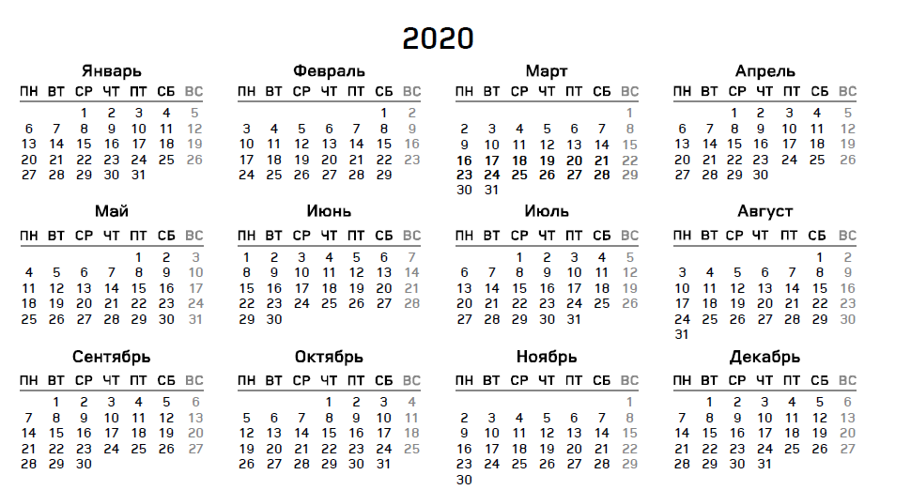
Обведи эту дату в календаре.
Запиши, на какой день недели приходится эта дата в 2020 году.
Ответ:_______________________
Российская армия одна из самых сильных в мире. Как ты думаешь, зачем государству нужна армия? (Напиши ответ объёмом до пяти предложений.)
Ответ: ____________________________________________________________________
__________________________________________________________________________
__________________________________________________________________________
__________________________________________________________________________
__________________________________________________________________________
__________________________________________________________________________
__________________________________________________________________________

10

10.1. Запиши название региона: республики, или области, или края, или автономного округа, в котором ты живёшь.
Ответ: ____________________________________________________________________

Как называется главный город твоего региона?
Ответ: ____________________________________________________________________
10.2. Чем наиболее известен твой регион?
Ответ: ____________________________________________________________________
__________________________________________________________________________
Какие растения встречаются в природе твоего региона (укажи не менее трёх растений)? Опиши одно любое из этих растений. Как это растение используется людьми?
Ответ: ____________________________________________________________________
__________________________________________________________________________
__________________________________________________________________________
__________________________________________________________________________
__________________________________________________________________________
__________________________________________________________________________
__________________________________________________________________________
__________________________________________________________________________
__________________________________________________________________________
__________________________________________________________________________
__________________________________________________________________________
__________________________________________________________________________

